5.4 มีระบบป้องกันความเสียหายของข้อมูลและระบบ ซึ่งรวมถึง ระบบไฟฟ้าสำรอง (UPS) ระบบ RAID, Redundant Power supply, Redundant Server
1.มี / ไม่มี ระบบไฟฟ้าสำรอง ถ้ามี ให้แสดงรูปภาพ และคำอธิบายว่าเป็นระบบไหนอย่างไร การทำงานเป็นอย่างไร ทำทำงานเมื่อไหร่
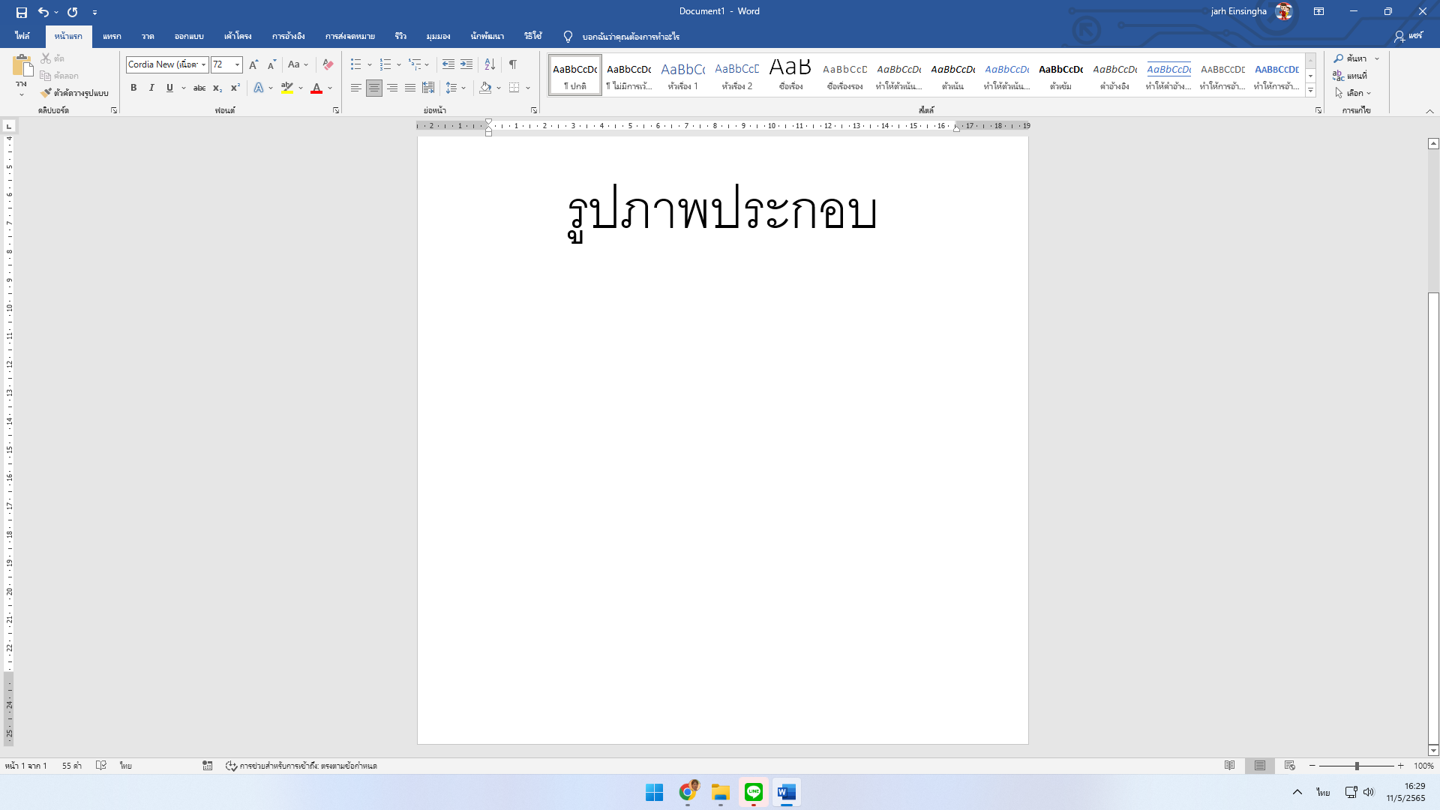

2.มี / ไม่มี ระบบ RAID ถ้ามี ให้แสดงรูปภาพ และคำอธิบายว่าเป็นระบบไหนอย่างไร การทำงานเป็นอย่างไร ทำทำงานเมื่อไหร่

3.มี / ไม่มี Redundant Power supply ถ้ามี ให้แสดงรูปภาพ และคำอธิบายว่าเป็นระบบไหนอย่างไร การทำงานเป็นอย่างไร ทำทำงานเมื่อไหร่

4.มี / ไม่มี Redundant Server ถ้ามี ให้แสดงรูปภาพ และคำอธิบายว่าเป็นระบบไหนอย่างไร การทำงานเป็นอย่างไร ทำทำงานเมื่อไหร่

